**Лекция 5.**

**Модель OSI, уровни. Архитектура, используемая при построении сети, цели и задачи иерархической архитектуры**

**План:**

1. История развития OSI
2. Модель OSI
3. Уровни модели

***Ключевые слова:*** *модель взаимодействия открытых систем,* *ISO, протокол, уровень, физический уровень, канальный уровень, сетевой уровень, транспортный уровень, сеансовый уровень, уровень представления, прикладной уровень, TCP/IP*

**История развития OSI**

Модель взаимодействия открытых систем (OSI – Open Systems Interconnection) была разработана Международной организацией по стандартизации (ISO – International Organization for Standardization) для единообразного подхода к построению и объединению сетей. Разработка модели OSI началась в 1977 году и закончилась в 1984 году утверждением стандарта. С тех пор модель является эталонной для разработки, описания и сравнения различных стеков протоколов.

Она была первоначально предназначена для обеспечения разработки протоколов, не зависящих от конкретных поставщиков оборудования, и для получения возможности создания наборов протоколов вместо монолитных программ сетевой связи, но в настоящее время модель OSI фактически редко используется для таких целей. Но эта модель все еще имеет одно важное назначение: на данный момент она представляет собой одно из лучших инструментальных средств описания и классификации сложных последовательностей действий, которые происходят в сетях.

План, разработанный более 35 лет назад, предполагал создание целостного набора стандартов для компьютерных сетей Open Systems Interconnection, OSI. Его создатели были обособленной группой представителей компьютерной индустрии из Соединённого Королевства, Франции и Соединённых Штатов Америки. Они представляли себе законченную, открытую и многослойную систему, которая позволила бы пользователям по всему миру легко обмениваться данными и тем самым открыть новые возможности для развития сотрудничества и коммерции.

В то время, их видение представлялось единственно правильным. Тысячи инженеров и законодателей по всему миру оказались вовлечены в процесс становления стандартов OSI. Скоро у них была поддержка всех заинтересованных сторон: производителей компьютеров, телефонных компаний, регуляторов, национальных правительств, агентств по международным стандартам, академических исследователей, даже министерства обороны США [U.S. Department of Defence]. К середине 1980-х мировое признание OSI было очевидно.

Однако, к началу 1990-х проект практически заглох, столкнувшись с дешёвой и гибкой, хоть и менее полной, альтернативой: стеком Интернет состоявшим из Transmission Control Protocol и Internet Protocol. Когда позиции OSI ослабли, один из ведущих сторонников Интернета, Эйнар Стефруд (Einar Stefferud), с удовлетворением произнёс: «OSI это красивая мечта, а TCP/IP — уже реальность!»

Основная цель изучения модели OSI состоит в том, чтобы можно было понять, какие функции выполняются тем или иным устройством, просто узнав, к какому уровню относится данное устройство.

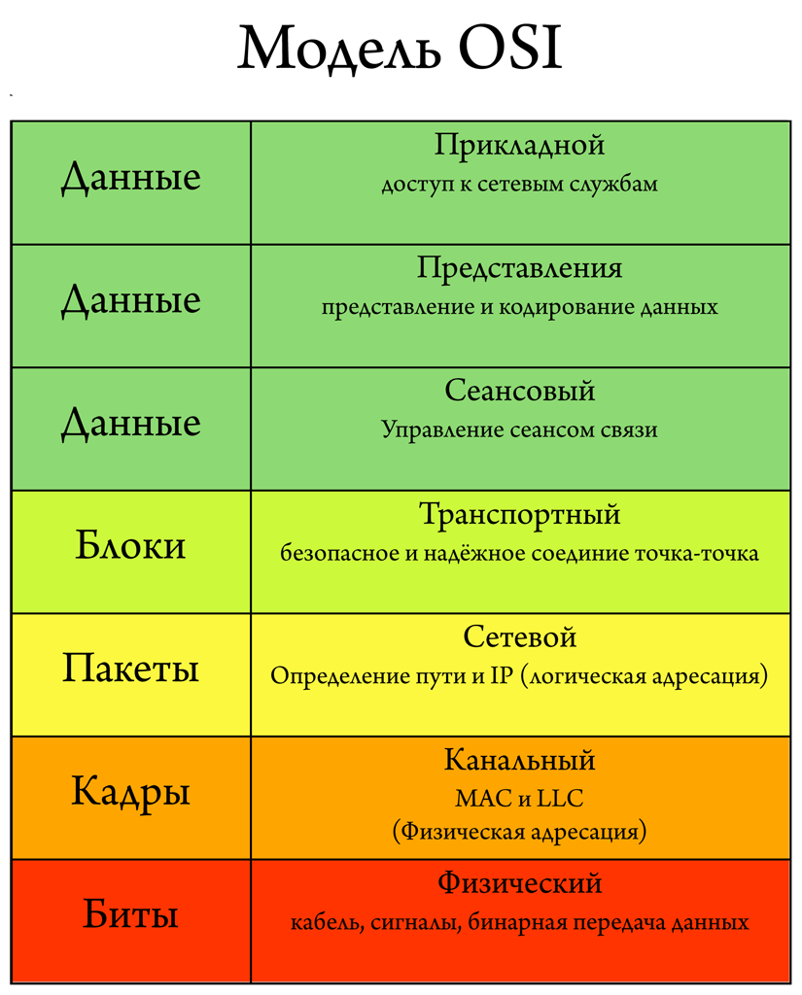

Модель OSI включает семь уровней: физический, канальный, сетевой, транспортный, сеансовый, представления и прикладной. Появление именно такой структуры было обусловлено следующими соображениями.

1. Уровень должен создаваться по мере необходимости отдельного уровня абстракции.

2. Каждый уровень должен выполнять строго определенную функцию.

3. Выбор функций для каждого уровня должен осуществляться с учетом создания стандартизированных международных протоколов.

4. Границы между уровнями должны выбираться так, чтобы поток данных между интерфейсами был минимальным.

5. Количество уровней должно быть достаточно большим, чтобы различные функции не объединялись в одном уровне без необходимости, но не слишком высоким, чтобы архитектура не становилась громоздкой.

**Физический уровень** (physical layer) описывает принципы передачи сигналов, скорость передачи, спецификации каналов связи. Уровень реализуется аппаратными средствами (сетевой адаптер, порт концентратора, сетевой кабель).

Этот уровень занимается реальной передачей необработанных битов по каналу связи. При разработке сети необходимо убедиться, что когда одна сторона передает единицу, то принимающая сторона получает также единицу, а не ноль.

Принципиальными вопросами здесь являются следующие: какое напряжение должно использоваться для отображения единицы, а какое — для нуля; сколько микросекунд длится бит; может ли передача производиться одновременно в двух направлениях; как устанавливается начальная связь и как она прекращается, когда обе стороны закончили свои задачи; из какого количества проводов должен состоять кабель и какова функция каждого провода.

**Канальный уровень** (data link layer) решает две основные задачи – проверяет доступность среды передачи (среда передачи чаще всего оказывается разделена между несколькими сетевыми узлами), а также обнаруживает и исправляет ошибки, возникающие в процессе передачи. Реализация уровня является программно-аппаратной (например, сетевой адаптер и его драйвер).

Основная задача уровня — быть способным передавать «сырые» данные физического уровня по надежной линии связи, свободной от необнаруженных ошибок с точки зрения вышестоящего сетевого уровня. Уровень выполняет эту задачу при помощи разбиения входных данных на кадры, обычный размер которых колеблется от нескольких сотен до нескольких тысяч байт. Кадры данных передаются последовательно с обработкой кадров подтверждения, отсылаемых обратно получателем.

Еще одна проблема, возникающая на уровне (а также и на большей части более высоких уровней), — как не допустить ситуации, когда быстрый передатчик заваливает приемник данными. Должен быть предусмотрен некий механизм регуляции, который информировал бы передатчик о наличии свободного места в буфере приемника на текущий момент. Часто подобное управление объединяется с механизмом обработки ошибок.

В широковещательных сетях существует еще одна проблема уровня как управлять доступом к совместно используемому каналу

**Сетевой уровень** (network layer) обеспечивает объединение сетей, работающих по разным протоколам канального и физического уровней, в составную сеть. При этом каждая из сетей, входящих в единую сеть, называется подсетью (subnet). На сетевом уровне приходится решать две основные задачи – маршрутизации (routing, выбор оптимального пути передачи сообщения) и адресации (addressing, каждый узел в составной сети должен иметь уникальное имя). Обычно функции сетевого уровня реализует специальное устройство – маршрутизатор (router) и его программное обеспечение.

Сетевой уровень занимается управлением операциями подсети. Важнейшим моментом здесь является определение маршрутов пересылки пакетов от источника к пункту назначения. Маршруты могут быть жестко заданы в виде таблиц и редко меняться. Кроме того, они могут задаваться в начале каждого соединения, например терминальной сессии. Наконец, они могут быть в высокой степени динамическими, то есть вычисляемыми заново для каждого пакета с учетом текущей загруженности сети.

Если в подсети одновременно присутствует слишком большое количество пакетов, то они могут закрыть дорогу друг другу, образуя заторы в узких местах. Недопущение подобной закупорки также является задачей сетевого уровня.

В более общем смысле сетевой уровень занимается предоставлением определенного уровня сервиса (это касается задержек, времени передачи, вопросов синхронизации).

При путешествии пакета из одной сети в другую также может возникнуть ряд проблем. Так, способ адресации, применяемый в одной сети, может отличаться от адресации, принятой в другой. Сеть может вообще отказаться принимать пакеты из-за того, что они слишком большого размера. Также могут различаться протоколы, и т. д. Именно сетевой уровень должен разрешать все эти проблемы, позволяя объединять разнородные сети.

В широковещательных сетях проблема маршрутизации очень проста, поэтому в них сетевой уровень очень примитивный или вообще отсутствует.

**Транспортный уровень** (transport layer) решает задачу надежной передачи сообщений в составной сети с помощью подтверждения доставки и повторной отправки пакетов. Этот уровень и все следующие реализуются программно.

Основная функция транспортного уровня — принять данные от сеансового уровня, разбить их при необходимости на небольшие части, передать их сетевому уровню и гарантировать, что эти части в правильном виде прибудут по назначению. Кроме того, все это должно быть сделано эффективно и таким образом, чтобы изолировать более высокие уровни от каких-либо изменений в аппаратной технологии.

Транспортный уровень также определяет тип сервиса, предоставляемого сеансовому уровню и, в конечном счете, пользователям сети. Наиболее популярной разновидностью транспортного соединения является защищенный от ошибок канал между двумя узлами, поставляющий сообщения или байты в том порядке, в каком они были отправлены.

Однако транспортный уровень может предоставлять и другие типы сервисов, например пересылку отдельных сообщений без гарантии соблюдения порядка их доставки или одновременную отправку сообщения различным адресатам по принципу широковещания. Тип сервиса определяется при установке соединения. (Строго говоря, полностью защищенный от ошибок канал создать невозможно. Говорят лишь о таком канале, уровень ошибок в котором достаточно мал, чтобы ими можно было пренебречь на практике.)

Транспортный уровень является настоящим сквозным уровнем, то есть доставляющим сообщения от источника адресату. Другими словами, программа на машине-источнике поддерживает связь с подобной программой на другой машине при помощи заголовков сообщений и управляющих сообщений. На более низких уровнях для поддержки этого соединения устанавливаются соединения между всеми соседними машинами, через которые проходит маршрут сообщений.

**Сеансовый уровень** (session layer) позволяет запоминать информацию о текущем состоянии сеанса связи и в случае разрыва соединения возобновлять сеанс с этого состояния.

Сеансовый уровень позволяет пользователям различных компьютеров устанавливать сеансы связи друг с другом. При этом предоставляются различные типы сервисов, среди которых управление диалогом (отслеживание очередности передачи данных), управление маркерами (предотвращение одновременного выполнения критичной операции несколькими системами) и синхронизация (установка служебных меток внутри длинных сообщений, позволяющих после устранения ошибки продолжить передачу с того места, на котором она оборвалась).

**Уровень представления** (presentation layer) обеспечивает преобразование передаваемой информации из одной кодировки в другую (например, из ASCII в EBCDIC).

В отличие от более низких уровней, задача которых — достоверная передача битов и байтов, уровень представления занимается по большей части синтаксисом и семантикой передаваемой информации. Чтобы было возможно общение компьютеров с различными представлениями данных, необходимо преобразовывать форматы данных друг в друга, передавая их по сети в некотором стандартизированном виде. Уровень представления занимается этими преобразованиями, предоставляя возможность определения и изменения структур данных более высокого уровня (например, записей баз данных).

**Прикладной уровень** (application layer) реализует интерфейс между остальными уровнями модели и пользовательскими приложениями.

Прикладной уровень содержит набор популярных протоколов, необходимых пользователям. Одним из наиболее распространенных является протокол передачи гипертекста HTTP (HyperText Transfer Protocol), который составляет основу технологии Всемирной Паутины.

Когда браузер запрашивает веб-страницу, он передает ее имя (адрес) и рассчитывает на то, что сервер будет использовать HTTP. Сервер в ответ отсылает страницу. Другие прикладные протоколы используются для передачи файлов, электронной почты, сетевых рассылок.

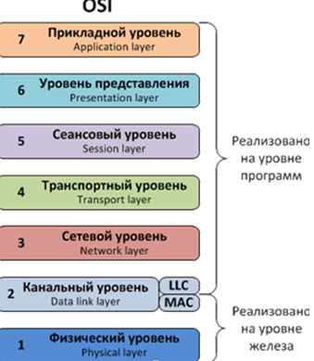

Некоторое время назад, многим экспертам в данной области казалось, что модель OSI и ее протоколы завоюют весь мир и вытеснят все остальное. Этого не случилось. Основных причин неудачи модели OSI было четыре:

- несвоевременность;

- неудачная технология;

- неудачная реализация;

- неудачная политика.

Несмотря на все недостатки, модель OSI (кроме сеансового уровня и уровня представления) показала себя исключительно полезной для теоретических дискуссий о компьютерных сетях.

Протоколы OSI, напротив, не получили широкого распространения. Для TCP/IP верно обратное: модель практически не существует, тогда как протоколы чрезвычайно популярны.

**Контрольные вопросы:**

1. Для чего была предназначена модель OSI?
2. Сколько уровней имеет модель OSI?
3. Концепции структуры модели.
4. Физический уровень и его основная задача.
5. Канальный уровень. Проблемы канального уровня.
6. Сетевой уровень. Маршрутизация и адресация.
7. Транспортный уровень и его основная задача.
8. Сетевой уровень. Типы сервиса.
9. Уровень представления. Кодировка.
10. Прикладной уровень. Функции уровня.